ČETRTEK, 28. MAJ 2020
NARAVOSLOVJE
Prejšnjo uro ste spoznali prehranjevalno verigo, danes pa si oglejte, kaj nastane v naravi, ko se prehranjevalne verige prepletajo.
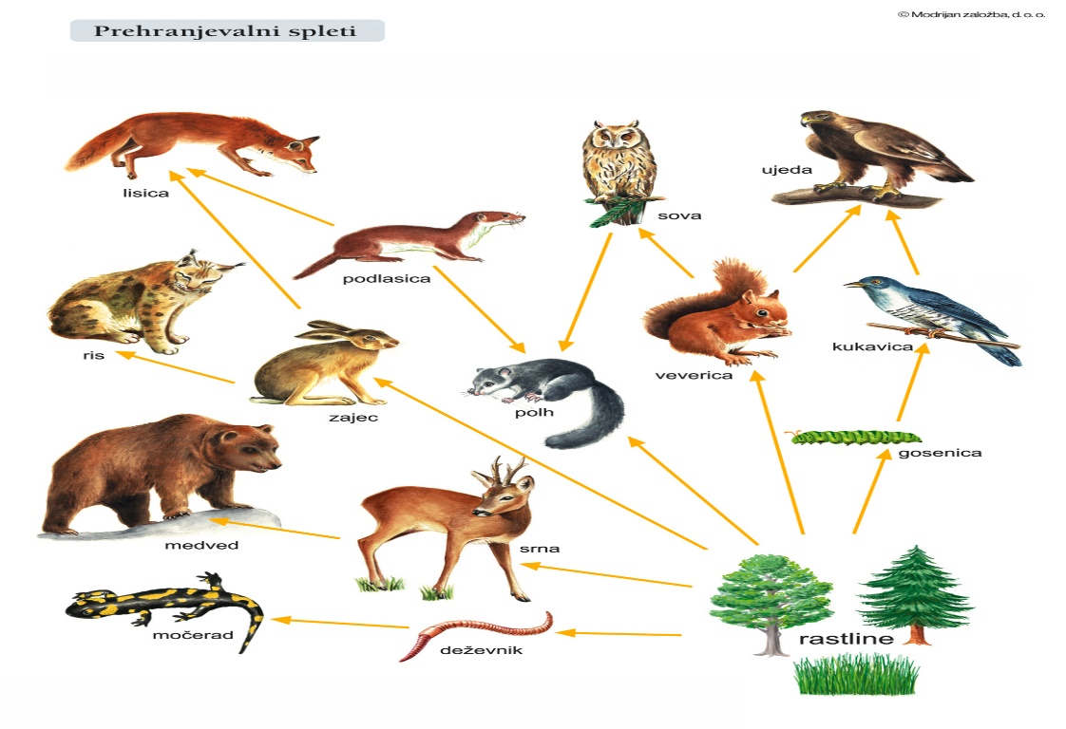
Interaktivno gradivo Radovednih 5 (stran 1-20):
- poiščite naslov Prehranjevalni splet in GLASNO preberite besedilo ter ga zapišite v zvezek;
- poglejte si dva filmčka.
__________________________________________________________

GLASBENA UMETNOST – Za grajskim obzidjem
V Radovednih 5 – interaktivno gradivo sklop (9-6 in 9-7) boste našli naslov Za grajskim obzidjem:
- če kliknete na televizor, si lahko ogledate starinska glasbila;
- ob kliku na planet pa si oglejte Evropsko glasbeno in plesno dediščino;
- nato se pomaknite na sklop (9-7) in kliknite na filmski trak, kjer je prikazan ples, ki vam ne bo tuj, saj ste se v šoli že naučili Ples kralja Matjaža – naučite se ga ob posnetku in s pomočjo družinskih članov.
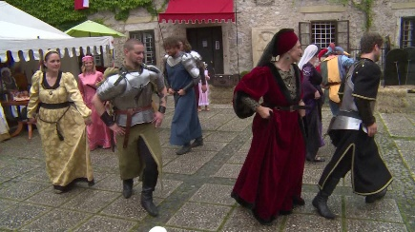

LIKOVNA UMETNOST – Simetrija

Za začetek si poglejte nekaj primerov simetrije:

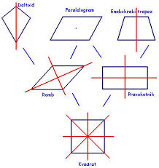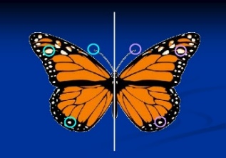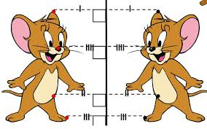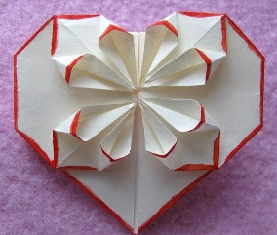

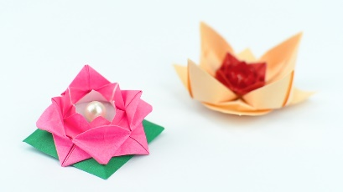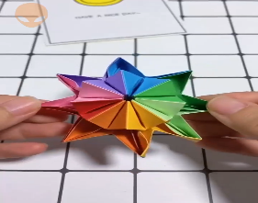

Likovna naloga:

Oblikovali boste sliko, ki bo simetrična na vodoravno in navpično os. Oblike boste oblikovali iz lističev, ki jih boste poljubno pregibali.
Pripravite kvadraten list papirja in več manjših lističev v različnih barvah (lahko tudi iz reklamnega papirja).
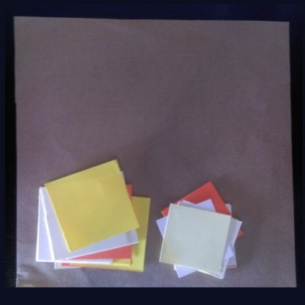
Lističe pregibate po svoji zamisli in jih prilepite na podlago tako, da nastane simetrična slika z vzorcem. Simetrija nastane na vodoravno in navpično os. Spodnja sličica je samo primer, dobrodošle so vaše ideje.
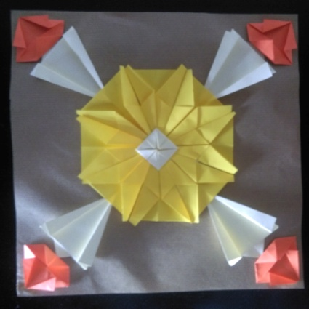

___________________________________________________________________________
Veliko zanimivih idej in lep pozdrav,
učitelj Jaroš

